**PORT MAJUNGA**

1. **GENERALITE**

Port de Mahajanga classifié comme port long courrier secondaire qui a été fondé en 1895, dirigé par l’Etat jusqu’en 2005.Aux jour où nous parlons sa gestion est assurée par l’Agence Portuaire Maritime et Fluviale (APMF).

Le port mesure 733m de longueur avec un tirant d’eau de 9m, il se positionne à :

• Latitude 15°44’8’’Sud

• Longitude 045°21 ‘ Est

Terre pleine : 19925 m²

Magasin : 20060 m²

1. **ACTIVITE DU PORT**

Chargement, déchargement des marchandises conventionnelles à l’import et à l’export et au cabotage national.

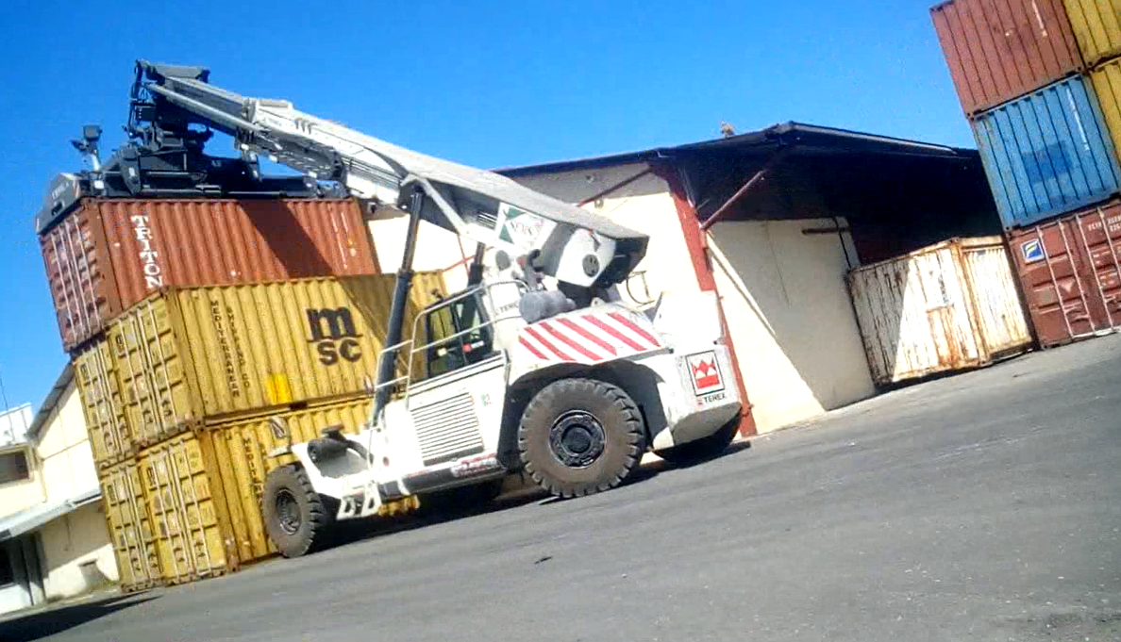

Déchargement des produits de la pêche industrielle, pêché dans la région plus généralement dans le Canal de Mozambique.

Débarquement, embarquement des passagers venant des iles voisines.

Les quais animes de fruits, légumes et produits artisanaux, pleins de couleurs et d’odeurs, révèlent l’importance de l’activité portuaire.

Sur ;e port de Majunga, des boutres traditionnels livrent les marchandises, qui encombrent le quai. Les transbordements se font par des dockers qui effectuent des va-et-vient entre les cales des navires et les dépôts.

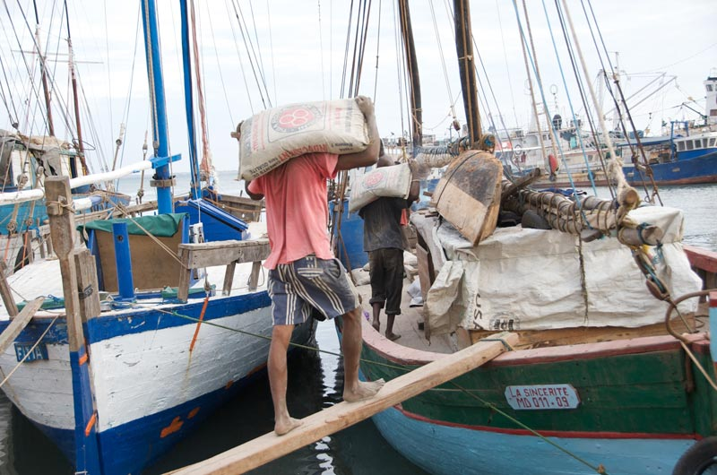

Le BLACK EYES est le produit d’exportation d’exportation du port de Majunga (VONEMBA) plus de 23 500Tonne d’exportation par ans.

1. **PROCESSUS DE PRODUCTION ET DE COMMERCIALISATION**

Les BLACK EYES provenant de la région SOFIA et tous les produit local sont stocker aux dépôts jusqu’à finalisation de leur documents commerciaux, ils sont stocker dans des conteneurs, les fruits de mers provenant des pécheurs local sont mise en conditionnement dans des conteneurs frigorifiques.

Le port emploie tous les documents commerciaux comme facture commerciale et Avis d’arrivée. Toutes les opérations sont informatisées.

Le Port de Majunga nous a fourni quelques documents importants démontrons cette informatisation aux seins du port.

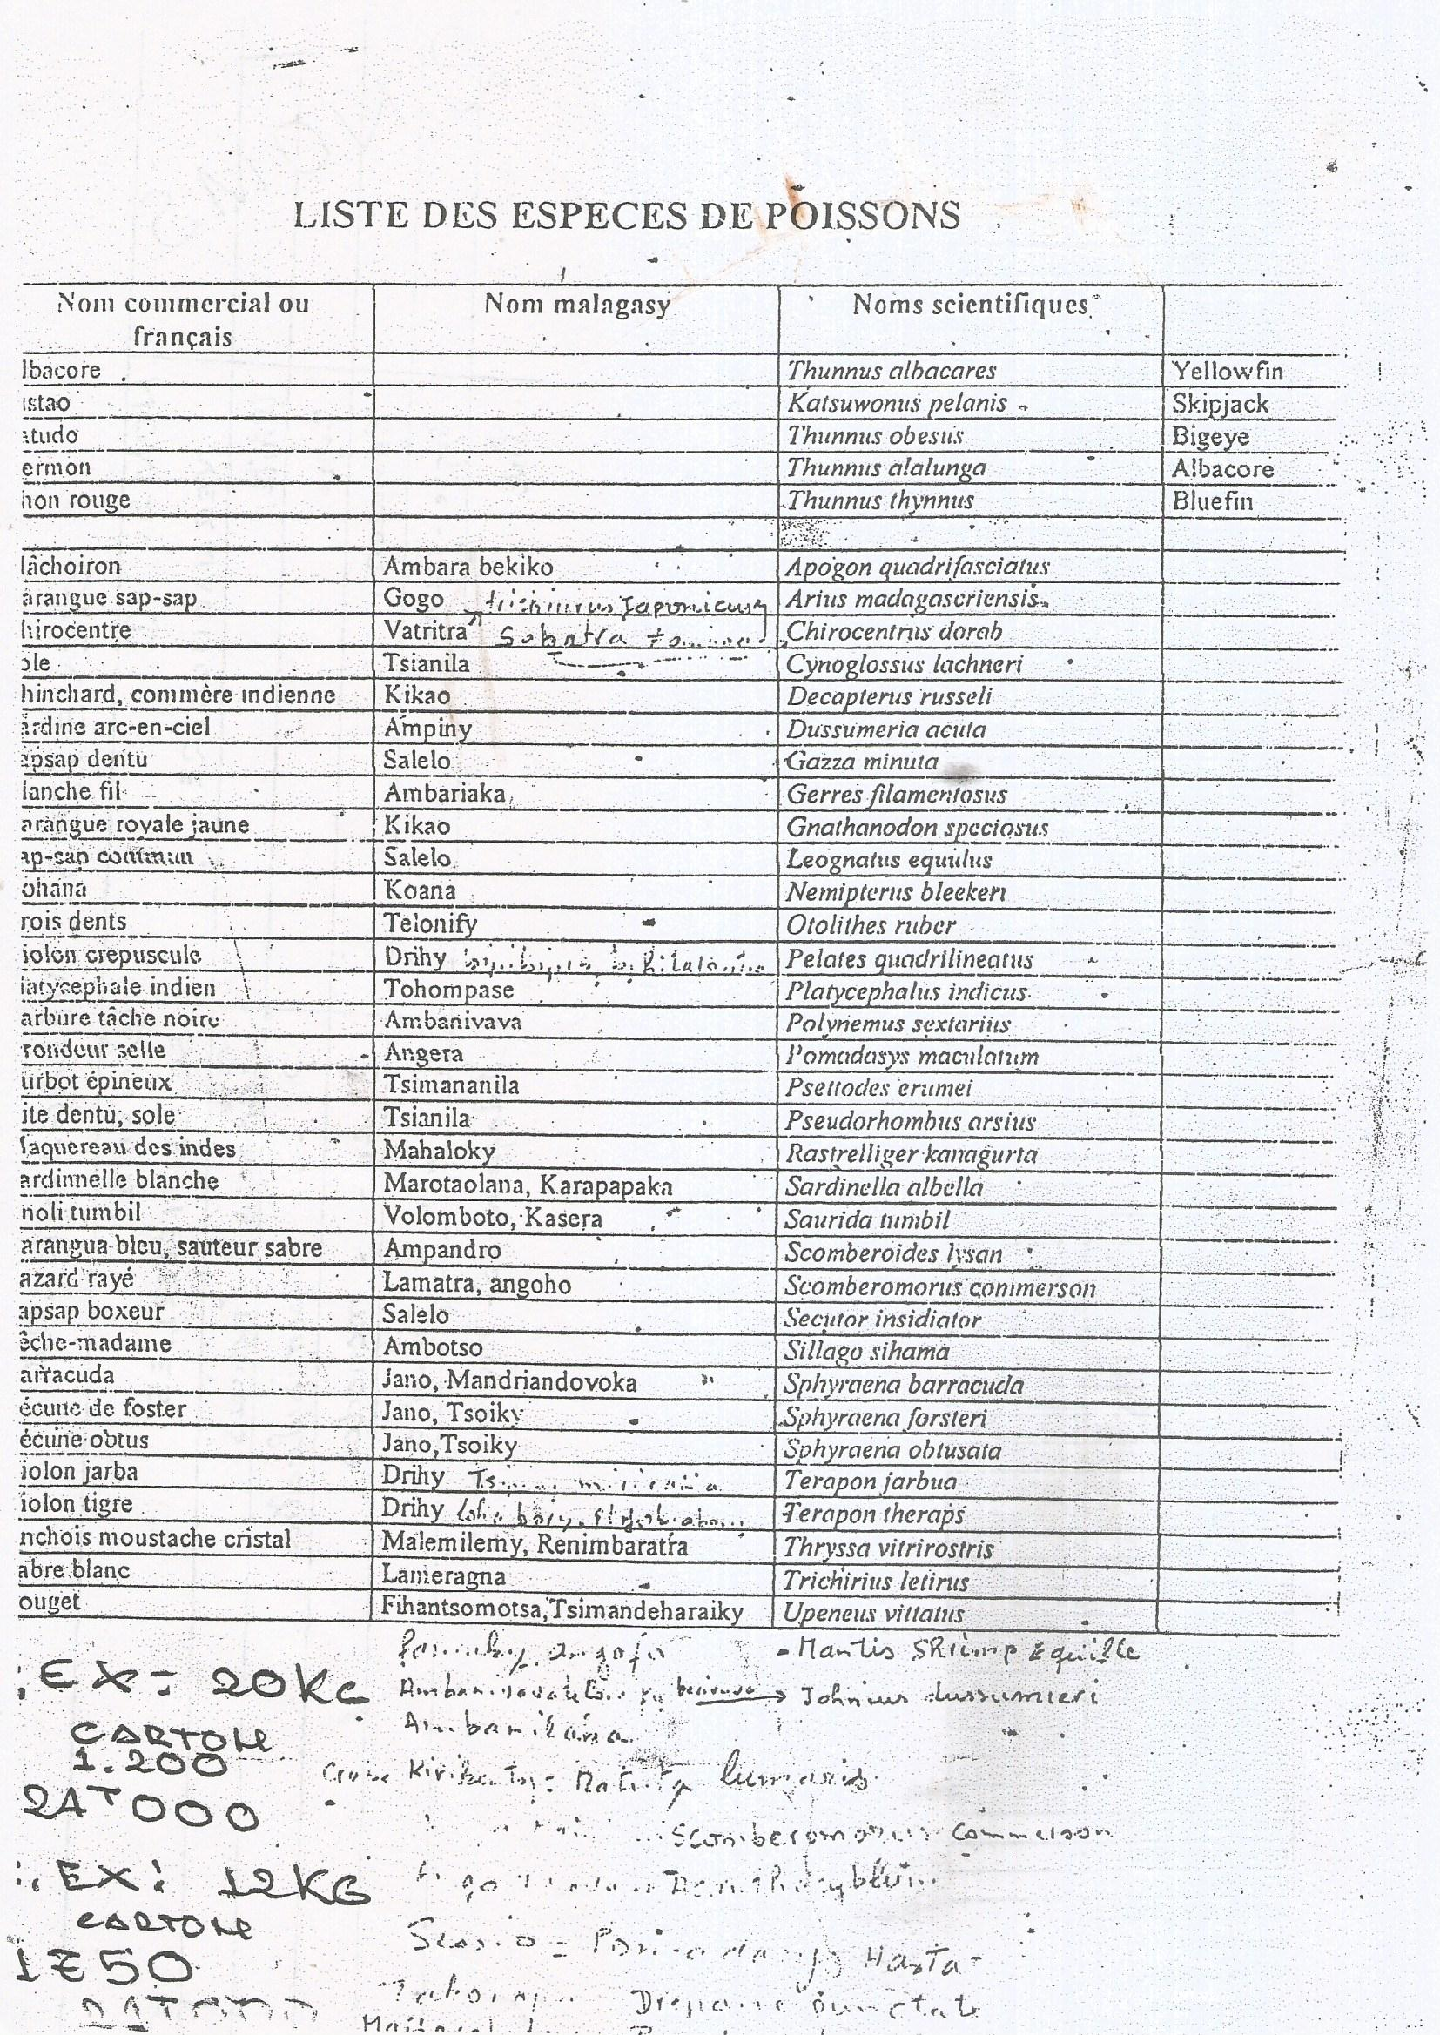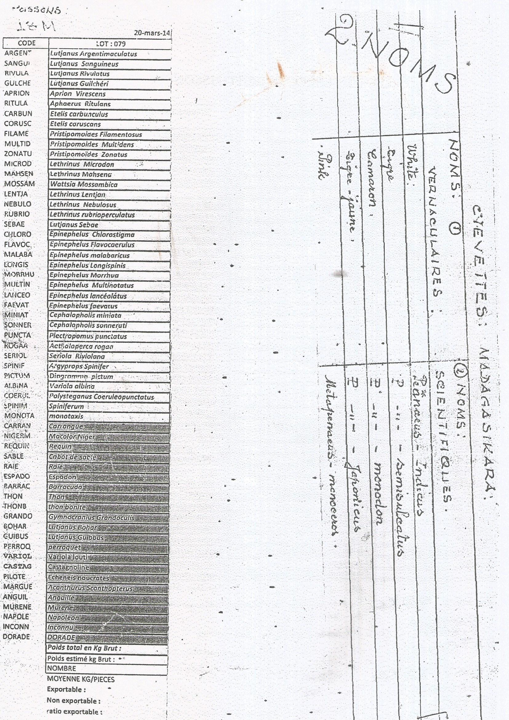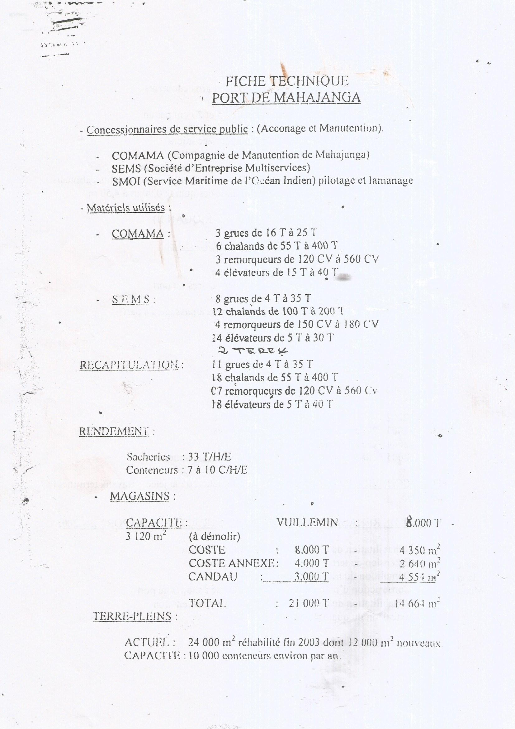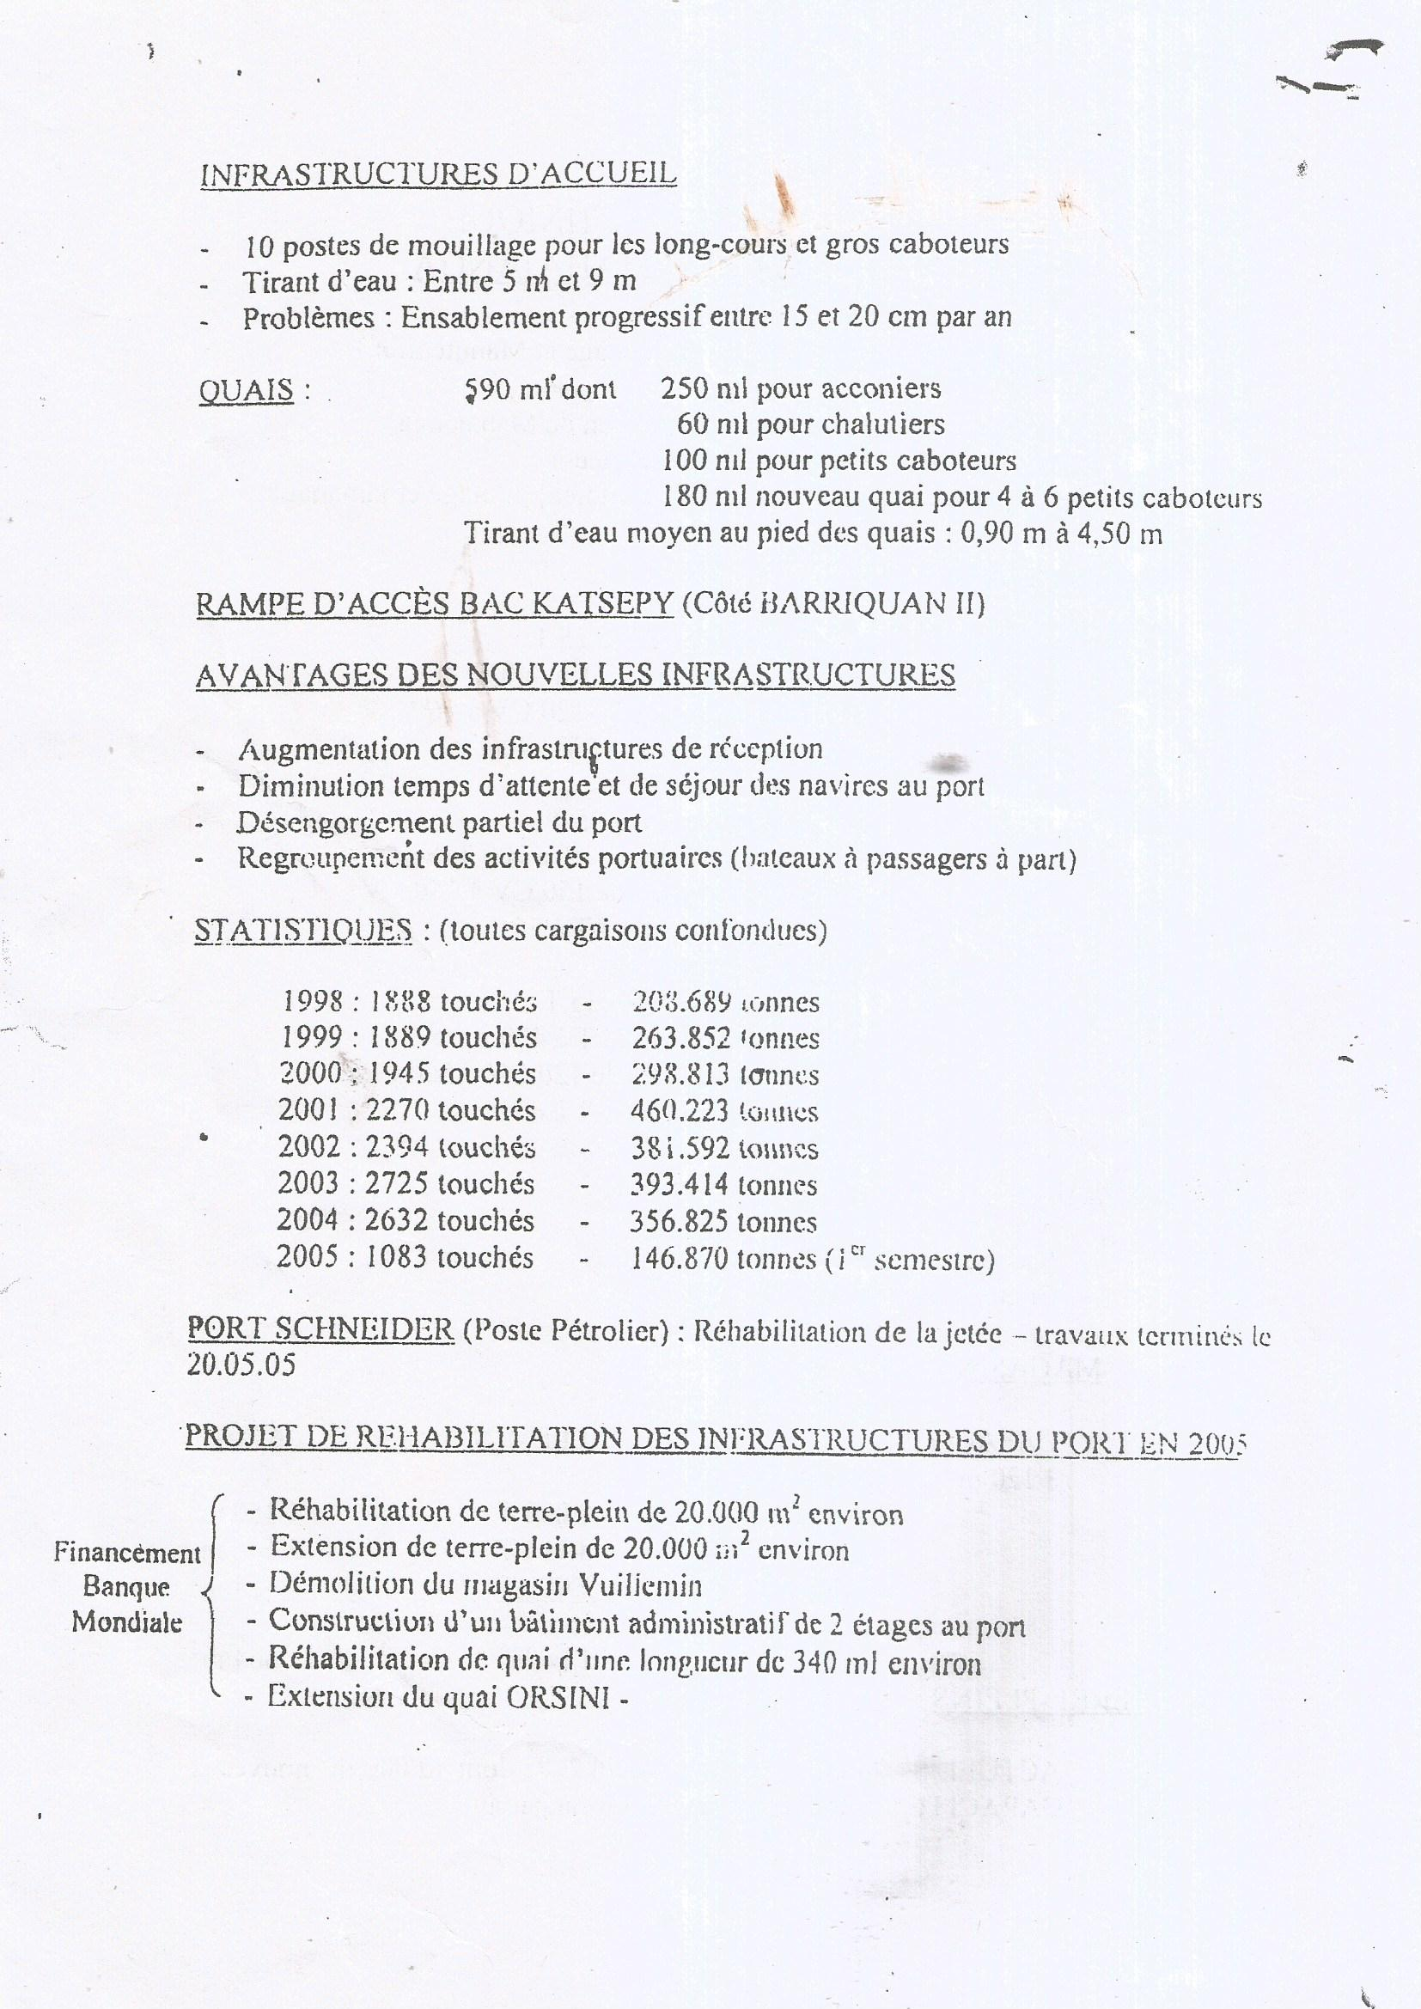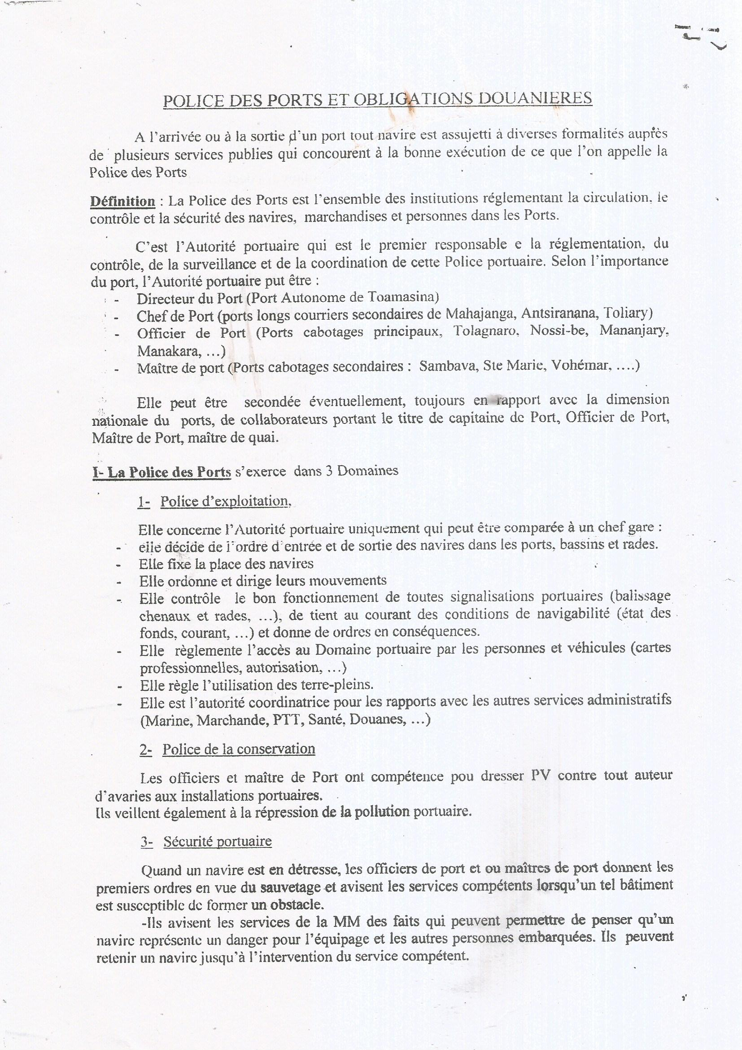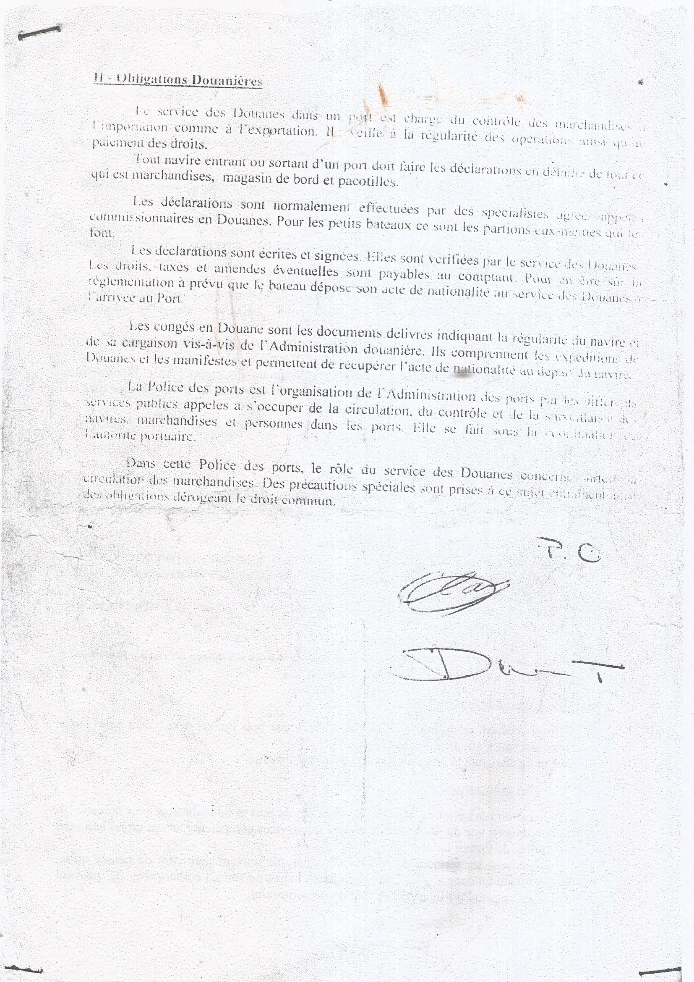

1. **SITUATION EXISTANTE**

* **HYGIENE**

On peut considérer que l’hygiène du port est bien entretenue, ceci est primordial car c’est l’assurance pour les importateurs que les produits sont de bons états

* **SECURITE**

Nous avons constaté que le port de l’EPI est en vigueur dans les magasins pour la sécurité du personnel, des boites à pharmacie sont présents en cas d’accident de travail et des extincteurs en cas d’incendie.

Des consignes de sécurité sont présentes.

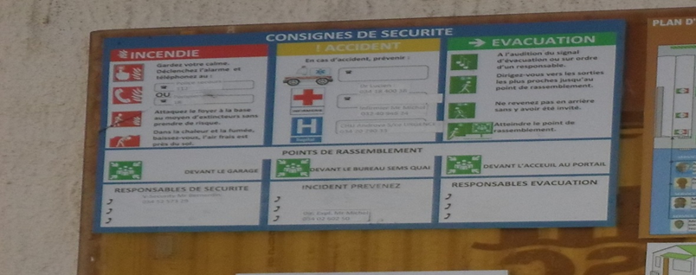

1. **SUGGESTIONS ET RECOMMANDATIONS**

Augmenter la superficie du port

Installer des panneaux indicateurs pour les visiteurs afin d’éviter les risques d’accident avec les conteneurs

La chaussée en pavée devrait être renouveler vue la déformation provoquée par les conteneurs.